# РОССИЙСКАЯ ФЕДЕРАЦИЯ

**УПРАВЛЕНИЕ ОБРАЗОВАНИЯ, СПОРТА И ФИЗИЧЕСКОЙ КУЛЬТУРЫ**

**АДМИНИСТРАЦИИ ГОРОДА ОРЛА**

**МУНИЦИПАЛЬНОЕ БЮДЖЕТНОЕ ОБЩЕОБРАЗОВАТЕЛЬНОЕ УЧРЕЖДЕНИЕ-**

**ШКОЛА №35 имени А.Г. ПЕРЕЛЫГИНА ГОРОДА ОРЛА**

*302012 г. Орел, ул. Абрамова и Соколова,д.76 тел.54-48-35*

**ПРИКАЗ**

От 02.09. 2024 г №50/19 -д

Об утверждении плана ВСОКО, графика оценочных процедур

на 2024 – 2025 учебный год

На основании Положения « О внутренней системе оценки качества образования муниципального бюджетного общеобразовательного учреждения – школы №35 имени А.Г. Перелыгина города Орла»

**ПРИКАЗЫВАЮ:**

1. Утвердить планы внутришкольной системы оценки качества образования на 2024 – 2025 год.
2. Утвердить графики оценочных процедур на 2024 – 2025 учебный год.
3. Учителю информатики А.В. Палатовскому разместить план ВСОКО, графики оценочных процедур на официальном сайте ОУ.
4. Контроль по реализации мероприятий, указанных в планах работ возложить членов администрации, курирующие каждое направление работы.

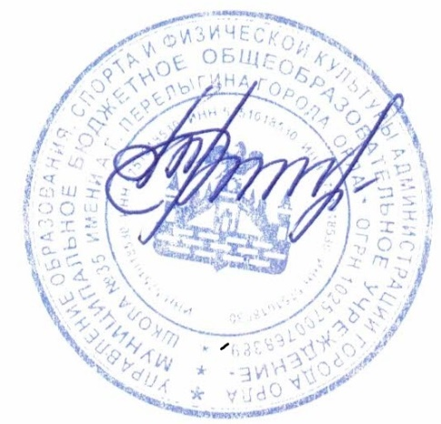

Директор школы М.А. Романова